9.1 НАСЛОВНА СТРАНА

9. ПРОЈЕКАТ СПОЉАШЊЕГ УРЕЂЕЊА
Инвеститор: | Предшколска установа „Полетарац“,  Љубовија
Објекат | Дечије игралиште у дворишту објекта ПУ „Полетарац“, Десанке Максимовић 3, на к.п. број 469/3, 502/5 и 503/11, КО Љубовија, Љубовија
Врста техничке документације: | ИДП – Идејни пројекат
Назив и ознака дела пројекта: | 9. Пројекат спољашњег уређења дечијег игралишта у дворишту објекта „Полетарац“ у Љубовији на к.п. број 469/3, 502/5 и 503/11, КО Љубовија
За грађење / извођење радова: | нова градња и реконструкција
Пројектант: | „Оsland Design“,  Јозефа Марчока 3/17  Нови Сад 21 000
Одговорно лице пројектанта: | Оља Савић
Потпис:
Одговорни пројектант: | Оља Савић, дипл. инж. пејз.арх.
Број лиценце: | Лиценца број 373 D466 06
Потпис:
Евиденциони број: | Е 14-9
Место и датум: | Нови Сад, јануар 2020. године

9.2 САДРЖАЈ
9.1. | Насловна страна пројекта
9.2. | Садржај пројекта
9.3 | Решење о одређивању одговорног пројектанта
9.4 | Изјава одговорног пројектанта
9.5 | ТЕКСТУАЛНА ДОКУМЕНТАЦИЈА
9.5.1 | Општи подаци о објекту
9.5.2. | Полазне тачке у пројектовању
9.5.3. | Услови средине
9.5.4. | Опис локације и постојећи садржаји
9.5.5. | Техничи опис решења
9.5.6. | Општи технички описи радова
9.6 | НУМЕРИЧКА ДОКУМЕНТАЦИЈА
9.6.1 | Предмер припремних радова
9.6.2 | Предмер грађевинскиг радова
9.6.3 | Спецификација опреме за дечије игралиште и урбаног мобилијара
9.6.4 | Предмер за изливање гумене подлоге
9.6.5 | Процењена инвестициона вредност
9.7 | ГРАФИЧКА ДОКУМЕНТАЦИЈА
9.7.0 | Катастарско-тoпографски план
9.7.1 | Ситуациони план
9.7.2 | Ситуациони план са приказом реквизита
9.7.3 | Положај темеља самаца на Полигону 1
9.7.4 | Положај темеља самаца на Полигону 2
9.7.5 | Детаљ реквизита - Воз са два вагона (Воз азбучник) MM101-1
9.7.6 | Детаљ реквизита - Пењалица дуга RS105
9.7.7 | Детаљ реквизита - Тобоган Алф LM014
9.7.8 | Детаљ реквизита - Вртешка Сунце KM001
9.7.9 | Детаљ реквизита - Љуљашка Пужић K113-1
9.7.10 | Детаљ реквизита - Едукативна оградица AW15
9.7.11 | Детаљ реквизита - Мост за балансирање (Римски мост) RS113
9.7.12 | Детаљ реквизита - Њихалица Цвет VLI44
9.7.13 | Детаљ реквизита - Тобоган шкољка LM020
9.7.14 | Детаљ реквизита - Спирална греда (Крива Дрина) PVP10
9.7.15 | Детаљ - Павиљон летња учионица VLE002
9.7.16 | Детаљ – Парковска клупа тип HARKU IPPK02
9.7.17 | Детаљ – Корпа за отпатке тип KOAB017
9.7.18 | Информативна табла
9.7.19 | Подлога за ублажавање удара – ливена гумена подлога Poligon 1
9.7.20 | Подлога за ублажавање удара – ливена гумена подлога Poligon 2

9.3. РЕШЕЊЕ О ОДРЕЂИВАЊУ ОДГОВОРНОГ ПРОЈЕКТАНТА

На основу члана 128. Закона о планирању и изградњи („Службени гласник РС”, бр. 72/09, 81/09 - исправка, 64/10 - УС, 24/11, 121/12, 42/13 - УС, 50/13 - УС, 98/13 - УС, 132/14, 145/14, 83/18, 31/19 и 37/19 - др. закон) и одредби Правилника о садржини, начину и поступку израде и начину вршења контроле техничке документације према класи и намени објеката, као:

О Д Г О В О Р Н И П Р О Ј Е К Т А Н Т

за израду ПРОЈЕКТА СПОЉАШЊЕГ УРЕЂЕЊА који је део ИДЕЈНОГ ПРОЈЕКТА за нову изградњу и реконструкцију дечијег игралишта у дворишту објекта „Полетарац“ у Љубовији на к.п. број 469/3, 502/5 и 503/11, КО Љубовија одређује се:

Оља Савић, дипл. инж. пејз.арх. Лиценца број 373 D466 06

Пројектант: „OSLand Design“, Јозефа Марчока 3/17, Нови Сад 21 000

Одговорно лице/заступник: Оља Савић

Потпис:

Број техничке документације: Е 14-9

Место и датум: Нови Сад, јануар 2020.

9.4 ИЗЈАВА ОДГОВОРНОГ ПРОЈЕКТАНТА ПРОЈЕКТА СПОЉАШЊЕГ УРЕЂЕЊА

Одговорни пројектант ПРОЈЕКТА СПОЉАШЊЕГ УРЕЂЕЊА који је део ИДЕЈНОГ ПРОЈЕКТА за нову изградњу и реконструкцију дечијег игралишта у дворишту објекта „Полетарац“ у Љубовији на к.п. број 469/3, 502/5 и 503/11, КО Љубовија.

Оља Савић, дипл. инж. пејз.арх.
И З Ј А В Љ У Ј Е М

- да је пројекат израђен у складу са Законом о планирању и изградњи, прописима, стандардима и нормативима из области изградње објеката и правилима струке;
- да су при изради пројекта поштоване све прописане и утврђене мере и препоруке за испуњење основних захтева за објекат и да је пројекат израђен у складу са мерама и препорукама којима се доказује испуњеност основних захтева.

Одговорни пројектант: Оља Савић, дипл. инж. пејз.арх.
ИДП
Број лиценце: 373 D466 06

Потпис:
Број техничке документације: Е 14-9
Место и датум: Нови Сад, јануар 2020.

9.5. | ТЕКСТУАЛНА ДОКУМЕНТАЦИЈА

ТАХНИЧКИ ОПИС

- ОПШТИ ПОДАЦИ О ОБЈЕКТУ
Објекат ПУ „Полетарац“ се налази у југо-западном делу Љубовије у насељу Ваган, на раскрсници улица Немањина и Десанке Максимовић. Дечије игралишта налази се у оквиру дворишта предшколске установе „Полетарац“, на следећим катастарским парцелама: 469/3, 502/5 и 503/11, КО Љубовија.
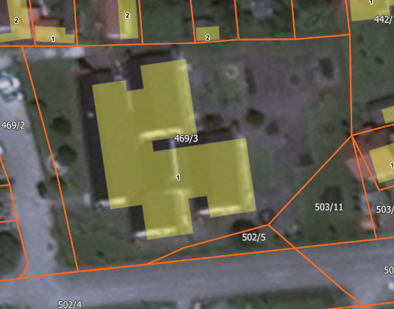
Слика 1. Непосредна локација.

- ПОЛАЗНЕ ТАЧКЕ У ПРОЈЕКТОВАЊУ
Подлоге за пројектовање:
- Катастарско-топографски план, у изради ГПС „Визура“ Љубовија, јануар 2020.;
- Правилник о безбедности дечјих игралишта („Службени гласник“ РС бр. 41/19);
- Важећи прописи и стандарди за ову област.
Током израде пројекта дечијег игралишта на катастарској парцели 469/3, 502/5 и 503/11, КО Љубовија у Љубовији, посебна пажња посвеђена је избору елемената чија комбинација представља оптималан однос садржаја, односно пореба будућих корисника и квалитета, а да се при томе испуњавају битни захтеви за заштиту здравља и безбедности који се односе на потребне површине и опрему за јавна дечја игралишта, као и други захтеви и услови који морају бити испуњени при употреби дечјих игралишта.
Како би се обезбедио функционалан, атрактиван и пре свега безбедан простор за игру деце, приликом израде идејног пројекта узете су у обзир следеће полазне тачке:
- дефинисање локације постављања
- уклапање идејног решења са постојећим простором и присутним елементима
- зонирање и распоред реквизита
- безбедност корисника

- УСЛОВИ СРЕДИНЕ
За успешан одабир биљних врста у оквиру процеса пејзажно-архитектонског уређења одређене просторне целине, од великог значаја је познавање елементарних података који се односе на природне карактеристике предметног подручја. У даљем тексту презентовани су доступни литерални подаци који се односе претежно на предметну локацију.
Геоморфолошке карактеристике
Највећи део планинског масива на територији општине Љубовија изграђен је од тријасних кречњака и дијабаз-рожњачке формације. Преко старије подлоге лежи горњокредна серија представљена претежно спрудним масивним и банковитим кречњацима, затим лапоровитим кречњацима, лапорцима и конгломератима.
Дринској области припада пространи пешчарско шкриљасти комплекс са наизменичним смењивањем пешчара и разноврсних шкриљаца у хоризонталном и вертикалном правцу На територији општине Љубовија има доста спелеолошких објеката, као што су јаме и пећине.
Хидрографске карактеристике
Највећи део територије Љубовијске општине богат је површинским водама. Подручје ове општине, с обзиром на брдовитост и нагиб терена, има веома богату хидрографску мрежу водотока, а реципијент за све потоке и реке је река Дрина.
Река Дрина је на надморској висини од око 190 метара на улазу у Љубовију (између Љубовије и Бајине Баште - Оклетац) и 160 метара када је напуста код Велике Реке. Широка је око 50-200 метара, најужа је на шестом километру узводно од Љубовије, а најшира код Црнче. Гради бројна острва (тзв. аде). Дрина тече кроз Љубовију у дужини од 38 км, њен укупан апсолутни пад износи око 25 метара. Најшира је у Кашичком и Буковичком Пољу (до 250 метара), али може да се сузи и на пар десетина метара. Дрина је склона поплавама.
Максимални водостај износио је 700 m (у децембру 1952. године), минимални 13 cm (у истом периоду 1927. године); средњи водостај је 136 m. Високи водостаји се редовно јављају у пролеће, у новембру и децембру, а ниски у лето и почетком јесени. Средњи годишњи протицај је 359 m³/s.
Климатске карактеристике

Климатске карактеристике општине Љубовија зависе од морфологије терена, па су присутне знатне разлике између нижих и виших терена по појединим климатским елементима. На нижој надморској висини клима је умерено континентална, а на висинама од 700 метара осећа се карактер субпланинске климе. Прелаз између ова два климата је постепен.

Средња годишња температура ваздуха у Љубовији износи 10,31^{о} C.

У брдско планинском подручју, средње месечне и средње годишње температуре ваздуха су знатно ниже. Највиши делови имају свежа лета и хладне зиме. Средња годишња температура Торничке Бобије се креће око 6 ^{о} C. Најхладнији месец је јануар, а најтоплији је јул. Јесен је топлија од пролећа за 0,4 ^{о} С.

У току године има просечно 12,43 дана када је максимална температура мања од нуле и то најчешће у јануару 7,35 дана.
Средњи вегетациони период траје 183 дана.
Процењује се да средња годишња влажност ваздуха изности око 81 % у просеку што овај простор чини умерено влажним. Влажност је знатно већа зими у односу на друга годишња доба. Средња годишња облачност на подручју општине Лјубовија се креће око 6,0 %. Средња годишња осунчаност износи око 2000 часова, са максималним вредностима забележеним у јулу, а минимум у децембру.
Средња годишња висина падавина у Љубовији је 774 mm, при чему је месечна расподела неуједначена (у мају и јуну количина падавина је од око 90 – 92 mm, а у фебруару 33 mm). Просечна годишња учесталост појаве дана са маглом у Љубовији је око 40 дана.
Љубовија има јако много тишина, па се убраја у најмање ветровита места западне Србије. Доминирају ветрови из правца запада и северозапада, а средње брзине ветрова су релативно ниске (1,34 –1,45 m/s). Ветрови су: северац, југ, устока, кривац, бошњак, вихор, смушац.
У нижим деловима, испод 700 метара, клима је умерено континентална. Ову област карактеришу знатне падавине, просечно се годишње излучи по 914 литара воде на сваки квадратни метар, највише лети, а најмање зими. Лета нису претерано топла, нити зиме претерано хладне. Кише су честе и има поплава. Дрина плави мале делове својих поља, али је режим вода измењен изградњом две хидроцентрале у Бајиној Басти и Зворнику. Кише су најјаче када дувају западни и северни ветрови. Снегови обично почињу да падају почетком децембра, а по планинама снегови почињу да падају раније и дуже се задржавају (На Бобији снегови се могу задржати понекад до априла месеца).
Педолошке карактеристике
У структури геолошке подлоге највише има кречњака различите старости. Педолошки покривач је хомоген, доминира скелетно земљиште на кречњаку, које се одликује малом дебљином и незнатним воденим капацитетом, због чега спаде у ред сувих земљишта. Плитког је профила услед чега има малу моћ апсорбовања воде. Према својим особинама, предодређено је за шуму, ливаду и пашњак.
Флора
На територији општине Љубовија поред пољопривредних култура, доминирају фитоценозе шума, а у мањој мери су заступљене фитоценозе трава и ливада. У зависности од нагиба терена, експозиције, дубине и састава земљишта, појединачно или у групама расте густа вегетација Carpinus orientalis (црни граб), док се на падинама среће Quercus cerris (цер), Quercus frraineto (сладун), а на стенама Pinus nigra (црни бор) и Juniperus communis (клека).
Вегетација подрињских планина представља, по разноврсности, флористичком саставу, фитоценолошкој сложености и еколошким специфичностима, један од интересантних и значајнијих вегетацијских комплекса у Србији.
Постоји читав низ специфичних околности које су условиле овакво богаство и флористичку и фитоценолошку разноврсност вегетације подрињских планина. Пре свега, географски положај овог планинског подручја, на граници континенталног и субмедитеранског (медитеранског) подручја омогућио је да се на истом месту испољи читав низ континенталних, субмедитеранских и медитеранских елемената. Отвореност преко реке Дрине омогућује продор топлијих струја преко панонске равнице.
Популациона структура
Према подацима последњег пописа из 2011. године, општина Љубовија има 14677 становника, што је за 14% мање у односу на претходни попис становника из 2001. године. Општина Љубовија се састоји од 27 насеља и захвата површину од 356 km2 . Представља центар Средњег Подриња. Главно место и седиште општине је варошица Љубовија, са око 3700 становника, која се све више шири, а број становника расте. Са Лоњином, Читлуком и Дубоким, као приградским насељима, има око 5000 становника, што представља скоро трећину Азбуковчана.
Општина Љубовија спада у ред економски неразвијених брдско-планинских подручја. У укупном дохотку пољопривреда учествује са 33 %, индустрија 28 %, трговина 19 % и остале делатности са 20 %. Према попису из 2001. године, на територији општине Љубовија живи 17.292 становника, односно око 0,19 % становништва уже Србије. Густина насељености у општини је око 52 становника по km² и нижа је од просека за Србију који износи 103,8 ст/ km² .
Смањење укупног броја становника општине Љубовија последица је негативних промена у природним и просторним кретањима становништва. Наталитет и имиграције бележили су негативне стопе, док су се морталитет и емиграције повећавали. Такво стање је и данас где фактор ниског наталитета има главни утицај на смањење укупног становништва, док миграциона кретања више немају велико учешће на крајњи биланс. Природни прираштај је, као директан резултат наталитета и морталитета, за десетогодишњи период има негативну вредност.
Полна структура је у ранијем периоду имала негативне тенденције које су се манифестовале падом учешћа женског пола у укупном становништву. Узрок томе је повећан одлив женског младог становништва из ове општине. Дугогодишњи пад наталитета и веома изражена стопа емигрирања млађег становништва произвели су велики пад учешћа младог становништва до 19 година и наравно, повећање средовечног становништва од 40-59 година и старог (преко 60 година).
На побољшање популационе структуре и повећање наталитета, знатно утичу и услови и квалитет живота чиме ће допринети и реализација пројекта изградње дечијед игралишта.

- ОПИС ЛОКАЦИЈЕ И ПОСТОЈЕЋИ САДРЖАЈИ
У складу са захтевом инвеститора Идејним пројектом је предвиђена изградња дечијег игралишта на катастарским парцелама бр. 469/3, 502/5 и 503/11, КО Љубовија, у унутрашњем делу дворишта вртића Полетарац на ком већ постоји опрема за игру деце непознатог произвођача.
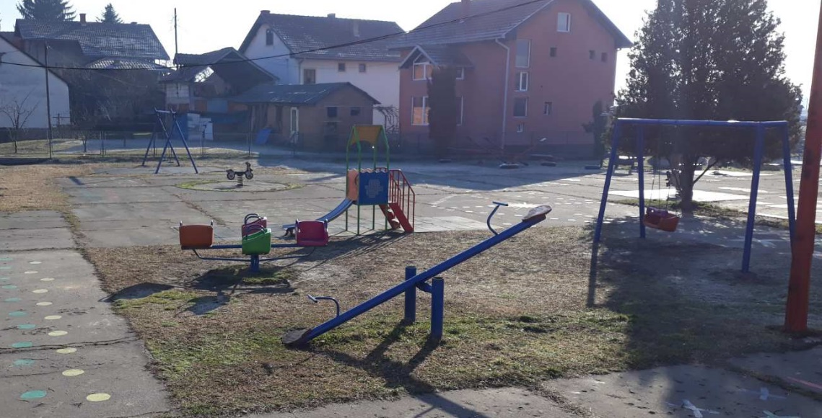
Слика 2. Део реквизита на постојећем игралишту.
Ограничења у погледу локације
Простор на ком је предвиђена изградња дечијег игралишта испуњава захтеве за заштиту здравља и безбедности прописане Правилником о безбедности дечјих игралишта (Сл. Гласник бр. 41/19) који се односе на ограничења у погледу локације, приступачности и прилаза, заштите од утицаја саобраћаја и опште принципе заштите игралишта.
4.1 Постојећа опрема за игру деце
На простору намењеном игри деце евидентирана је опрема следећих карактеристика:
Бр. | Врста | Стање | Прописана документација  (да/не) | Могућност задржавања  (да/не)
1. | Њихалица клупа | Веза између опруге и темеља је нестабилна | не | да
2. | Љуљашка 1 | Нема седишта, непрописано темељење, неодговарајућа подлога. | не | не
3. | Комбиновани реквизит са 2 куле | У веома лошем стању, непрописно темељење, неодговарајућа подлога | не | не
4. | Њихалица корњача | Добро, неодговарајућа подлога | не | да
5. | Клацкалица 1 | Седишта су у лошем стању, неодговарајућа подлога | не | не
6. | Љуљашка 2 | Љуљашка је у лошем стању, неодговарајућа подлога | не | не
7. | Њихалица пони | Добро, неодговарајућа подлога | не | да
8. | Тобоган са кулом | Поломљен је кров, неодговарајућа подлога | не | не
9. | Љуљашка 3 | Недостаје једно седиште, неодговарајућа подлога | не | не
10. | Вртешка | Нема одговарајићу подлогу | не | не
11. | Њихалица жаба | Добро, неодговарајућа подлога | не | да
12. | Пењалица АБ | Оштећени конопи, неодговарајућа подлога | не | не

Приказ постојеће опреме
1.0  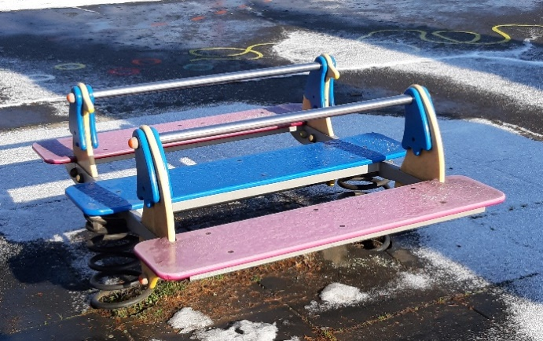 | 2.0  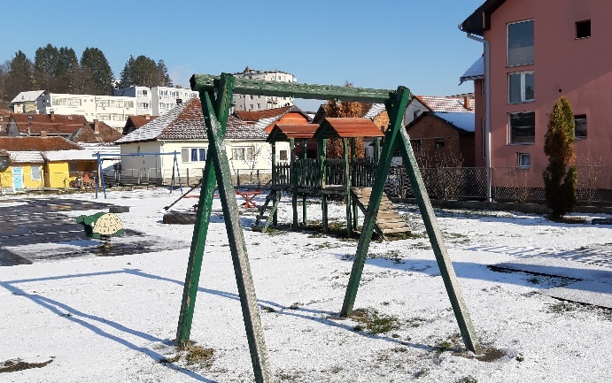
3.0  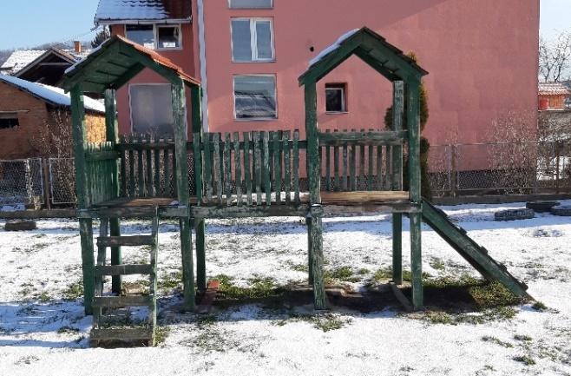 | 4.0  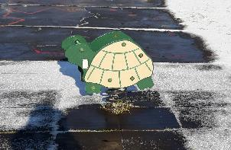
5.0  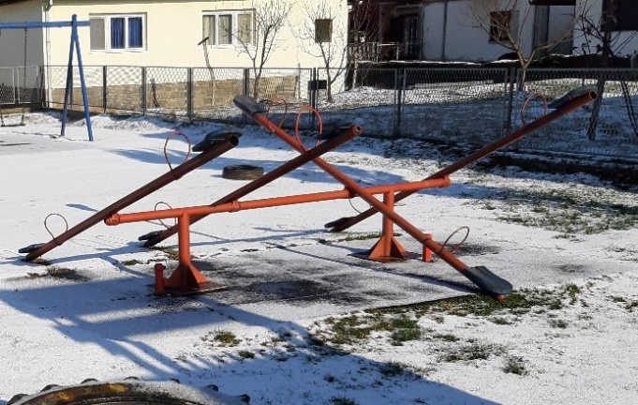 | 6.0  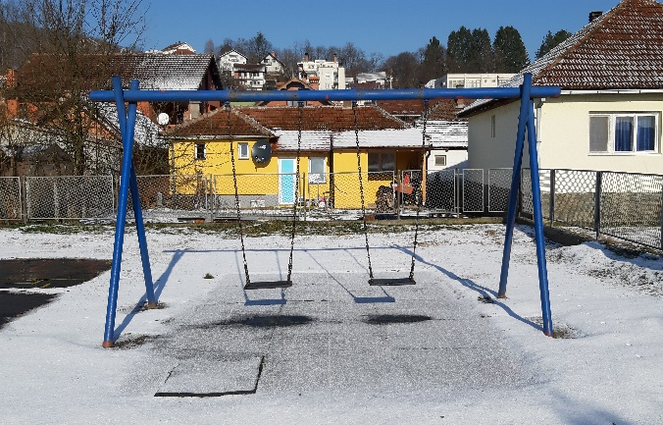
7.0  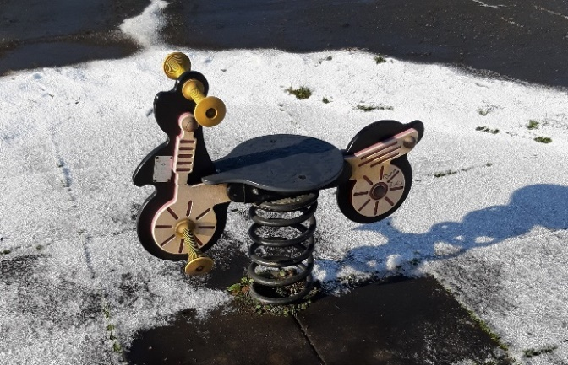 | 8.0  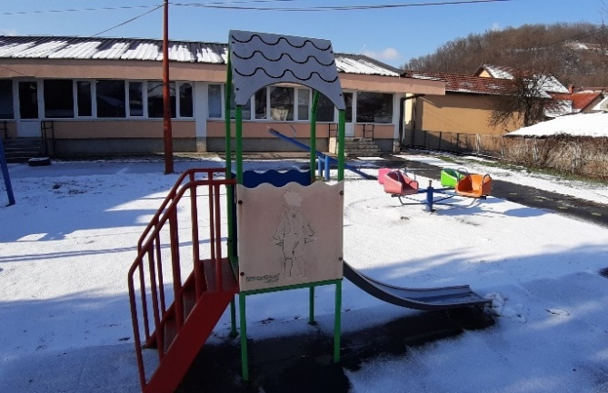
9.0  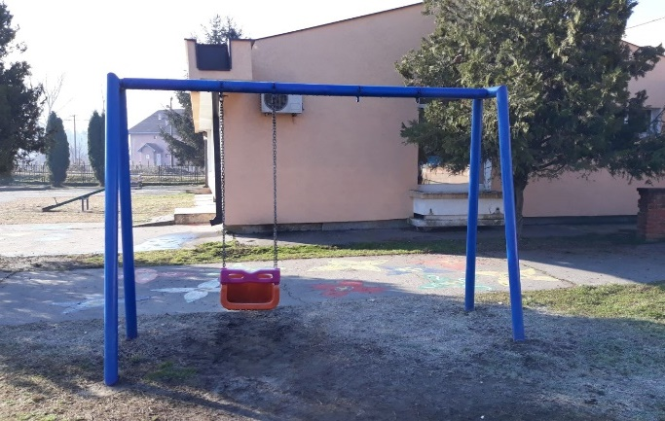 | 10.  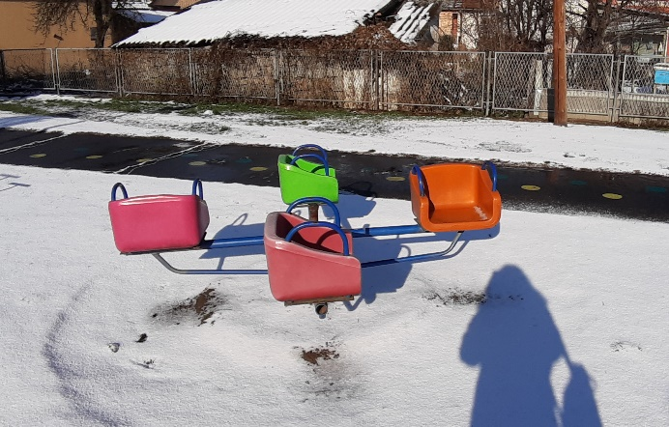
11.  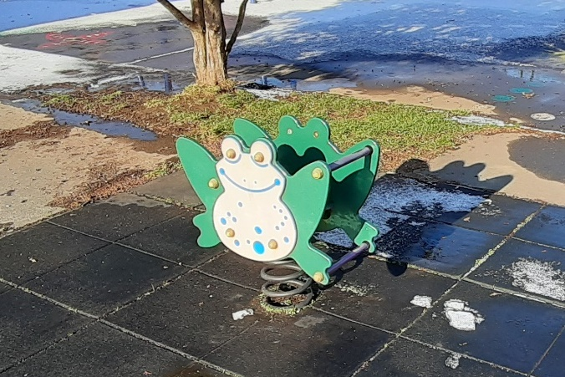 | 12.  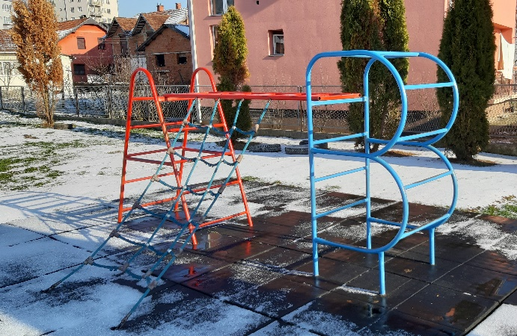

Постојећа опрема за игру деце која се налази у ПУ Полетарац не испуњава захтеве Правилника о безбедности дечјих игралишта и Стандарда СРПС ЕН 1176. За постојећу опрему не постоје валидни сертификати и друга документација дефинисана Правилникаом, а поједина поједина опрема је веома оштећена и дотрајала па је исту потребно уклонити пре свега због безбедности деце и како би лице одговорно за постављање дечијег игралишта успешно обезбедило Први преглед. Опрему која је у добром стању њихалице: клупа, корњача, пони и жаба је могуће поставити на другој локацији.

4.2 Постојеће површине за ублажавање удара
На простору намењеном игри деце евидентиране су површине које служе за ублажавање удара, следећих карактеристика:
Бр. | Врста | Стање | Прописана документација  (да/не) | Могућност задржавања  (да/не)
1. | Гумени панели (50х50 цм) | Гумени панели су дебљине 3 цм. | не | не
2. | Трава |  | не | не

Приказ површина за ублажавање удара
1.0  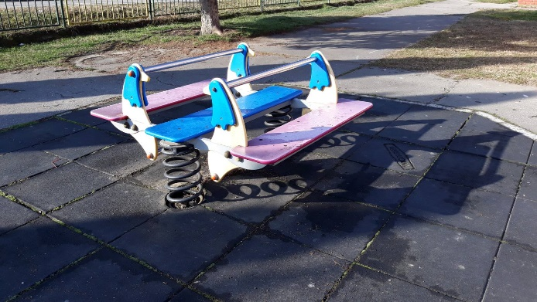 |  | 2.0  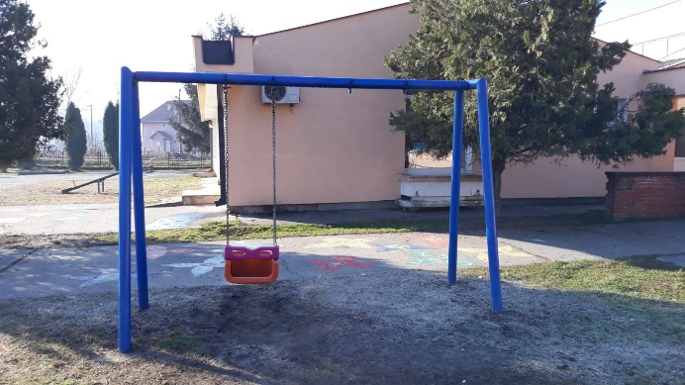
3.0  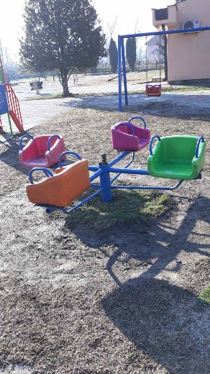 | 4.0  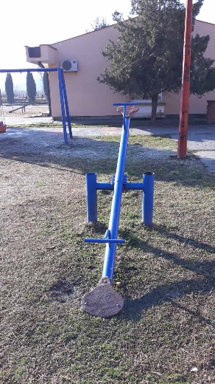 | 5.0  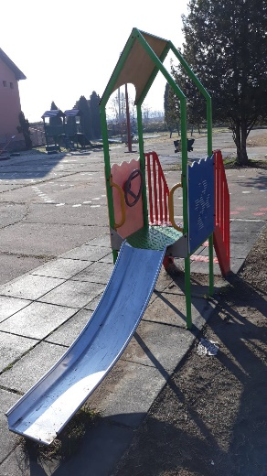 | 6.0  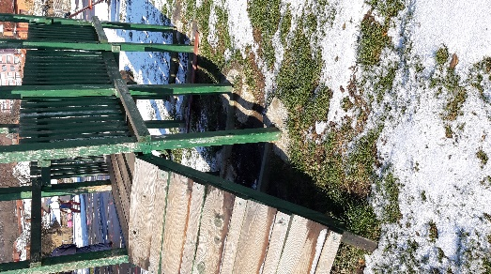
Постојеће површине за ублажавање удара које се налазе у ПУ Полетарац не испуњавају захтева Правилника о безбедности дечјих игралишта и Стандарда СРПС ЕН 1176. За постојеће површине за ублажавање удара не постоје валидни сертификати и друга документација дефинисана Правилникаом, гумени панели су дебљине 3 цм и дотрајала па их је потребно уклонити пре свега због безбедности деце и како би лице одговорно за постављање дечијег игралишта успешно обезбедило Први преглед.
4.3 Површине за игру – асвалтни плато
Асвалтни плато је у лошем стању, површина је испуцала по линијама из којих је израсла трава и коров, па се деца често саплићу и падају на тврду и храпаву површину.
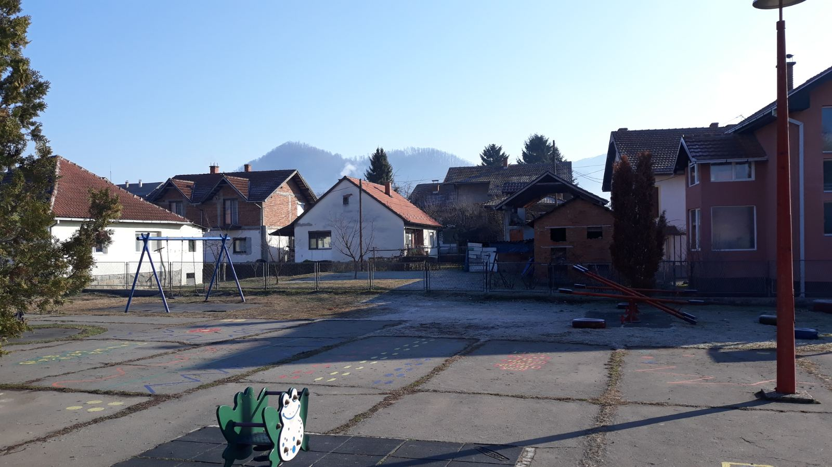
Слика 3. Постојеће стање платоа за игру.
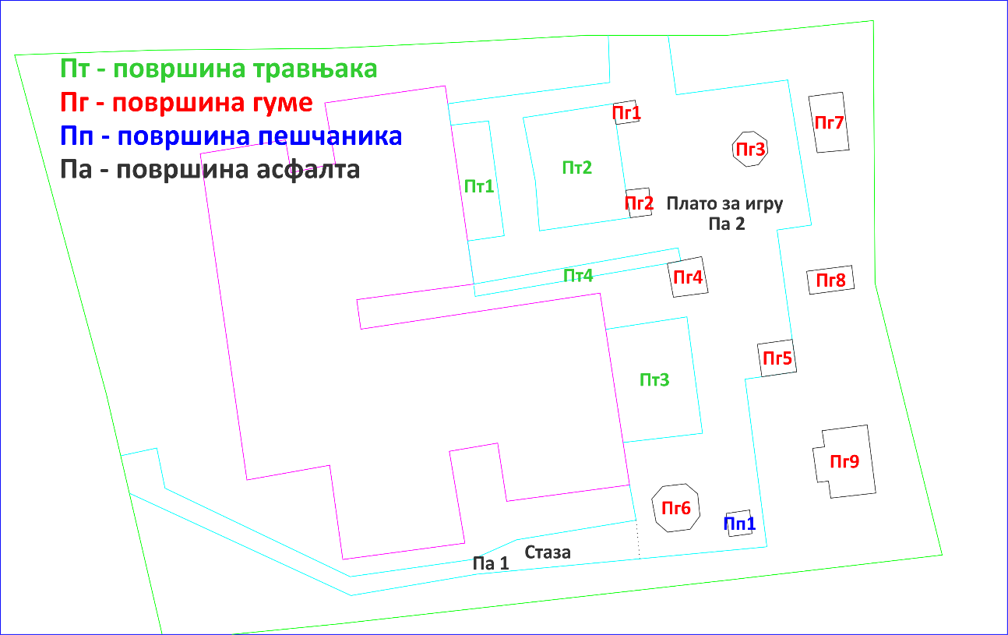
Слика 4. Шематски приказ садржаја.
- ТЕХНИЧИ ОПИС РЕШЕЊА
Избор опреме и површина за ублажавање удара
На дечијем игралишту је планирано а избором реквизита и обезбеђено неометано играње деце узраста од 1-7 година. Реквизити су груписани тако да се на простору игралишта могу неометано играти различите старосне групе деце, предшколског узраста: деца у јаслицама и старија деца.
Део реквизита је погодан за коришћење особама са посебним потребама чиме је остварен и инклузивни карактер самог игралишта.
Материјали од којих су реквизити напревљени су издржљиви и трајни, отпорни на временске услове и погодни за лако одржавање. Шрафови и спојнице су отпорни на корозију и не могу се одвијати без посебног алата, заштићени су пластичним капицама са чеповима. Елементи су дизајнирани тако да нема избочина или прореза у које се могу упетљати и заглавити делови одеће, ектремитети или врат. Сви реквизити су без оштрих ивица и израђени су у складу са Стандардом СРПС ЕН 1176.
Основни материјал за израду реквизита су ламирано дрво, алуминијум и HDPE пластика, док су делови изложени хабању и другим утицајима, као и сви шрафови и елементи за повезивање конструкције израђени од нерђајућег челика. Анкери који се углављују и шрафе у носеће стубове су направљени од поцинкованих челичних цеви, што осигурава стабилност и дуготрајност конструкције.
Сви елементи третирани су антистатик и УВ премазима. Како би реквизити били занимљиви и атрактивни за игру поједини елементи су израђени у јарким бојама: црвена, жута, плава и сл.
Реквизити за игру деце
Реквизити за игру деце су пројектовани и израђени у складу са захтевима стандарда СРПС ЕН 1176, чиме се поред квалитета, осигурава и безбедност корисника.
Простор пада је прецизно одређен у складу са инструкцијама произвођача. Преклапања простора пада су минимална и у складу са захтевима Стандарда СРПС ЕН 1176, тако да не представљају ризик за кориснике.
На дечијем игралишту се истовремено може играти 78 деце.
На простору дечјег игралишта планирани су следећи реквизити:
 | Назив опреме за игру деце | СВП  (m) | узраст  (године) | број  (деце)
1. | Воз са два вагона (Воз азбучник) MM101-1 | 0,75 | 1+ | 20
2. | Пењалица дуга RS105 | 1,0 | 2+ | 4
3. | Тобоган Алф LM014 | 0,55 | 1+ | 6
4. | Вртешка сунце KM002 | 0,14 | 2+ | 8
5. | Љуљашка Пужић K113-1 | 0,92 | 1+ | 3
6. | Едукативна оградица AW15 | 0,00 | 1+ | 10
7. | Баланс мост (Римски мост) RS113 | 0,14 | 2+ | 8
8. | Њихалица цвет VLI44 | 0,75 | 2+ | 4
9. | Тобоган шкољка LM020 | 0,55 | 1+ | 3
10. | Спирална греда (Крива Дрина) PVP10 | 0,35 | 3+ | 14
11. | Павиљон летња учионица VLE002 | - | 1+ | 20
 | Капацитет игралишта: |  |  | 120

1. Воз са два вагона (Воз азбучник) MM101-1 реквизит за тематске игре
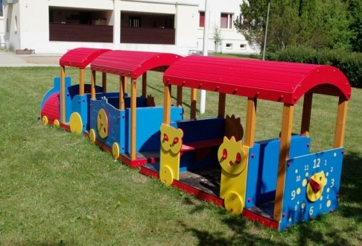
Реквизит за игру деце Воз азбучник намењен је за игру деце старије од 1 године, на ком истовремено може да се игра 15-20 корисника одједном. Слободна висина пада реквизита је 0,75 m. Реквизит се састоји од локомотиве и 2 вагона, намењенје за тимске и тематске игре. Бочне странице вагона и локомотиве су дизајнитане као сат и редови вожње и декорисан су словима азбуке.
Реквитит се састоји од:
- Платформи: 3 комада на висинама 0,15 m. Материјал: ламирано дрво, заштићено антиклизним слојем полиуретана дебљине 1,5 mm.
- Кровова: 3 ком. Материјал: HDPE пластика.
- Украсних баријера са словима аубуке: 10 ком. Материјал: HDPE пластика.
- Оградица са апликацијом сата и возног реда: 3 ком. Материјал: HDPE пластика.
- Носећих стубова: 16 ком. Материјал: алуминијумске греде 98x98 mm.
- Анкери: 16 ком. Материјал: топлоцинковане металне цеви и шипке.

2. Пењалица дуга RS105
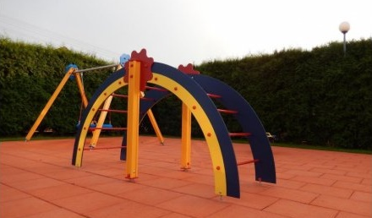
Реквизит за игру деце пењалица Дуга, намењена је за игру деце старије од 2 године, на ком истовремено може да се игра до 4 корисника одједном. Слободна висина пада реквизита је 1 m. Реквизит је намењен за пењање, балансирање и игре спретности.
Реквитит се састоји од:
- Бочних ивица: 2 ком. Материјал: HDPE пластика.
- Лучних мердевина: 1 ком. Материјал: пластифициране челичне цеви.
- Носећих стубова: 2 ком. Материјал: алуминијумске греде 98x98 mm.
- Анкери: 6 ком. Материјал: топлоцинковане металне цеви и шипке.
3. Тобоган Алф LM014
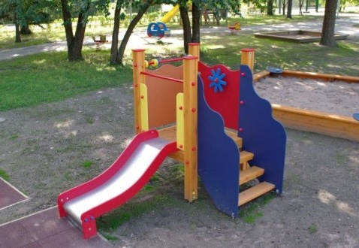
Реквизит за игру деце тобоган Алф, намењена је за игру деце старије од 1 године, на ком истовремено може да се игра до 6 корисника одједном. Слободна висина пада реквизита је 0,75 m. Реквизит је намењен за клизање низ тобоган.
Реквитит се састоји од:
- Бочних оградица: 2 ком. Материјал: HDPE пластика.
- Степеништа: 1 ком. Материјал: ламирано дрво, заштићено антиклизним слојем полиуретана дебљине 1,5 mm, са бочним страницама од HDPE пластике.
- Тобогана: 2 ком. Материјал: прохром.
- Носећих стубова: 4 ком. Материјал: алуминијумске греде 98x98 mm.
- Анкери: 6 ком. Материјал: топлоцинковане металне цеви и шипке.
4. Вртешка Сунце KM001
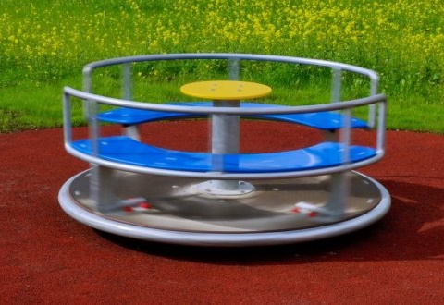
Реквизит за игру деце вртешка Сунце, намењена је за игру деце старије од 4 године, на ком истовремено може да се игра до 8 корисника одједном. Слободна висина пада реквизита је 0,14 m. Реквизит је намењен за игре равношеже и стабилности.
Реквитит се састоји од:
- Гумиране платформе пречника Ø 170 cm. Материјал: HDPE пластикa обложена гумом.
- Рукохвата: Материјал: прохром.
- Носећег стуба са механизмом за окретање од тефлонских лежајева: 1 ком. Материјал: поцинковане цеви Ø 15 cm, прохромско кућиште са лежајевима.
5. Љуљашка Пужић K113-1
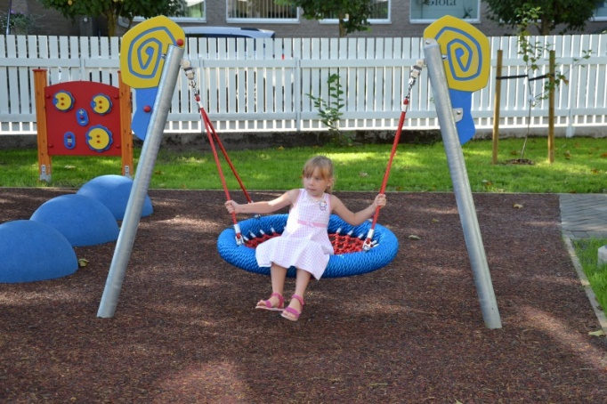
Реквизит за игру деце Љуљашка Пужић, намењена је за игру деце старије од 1 године, на ком истовремено може да се игра до 3 корисника одједном. Реквизит је намењен за љуљање.
Реквитит се састоји од:
• Седало за љуљање – гнездо пречника Ø 100 cm, направљеног од PE конопа обмотаних око челичног носача и уплетених унутар истог.
• Материјал: прохромски калибрисани ланци, гума.
• Стубова: 2 ком. Материјал: поцинкована дебелозидна челична цев, спојеви са стубовима декоративне плоче од HDPE пластике.
6. Едукативна оградица AW15
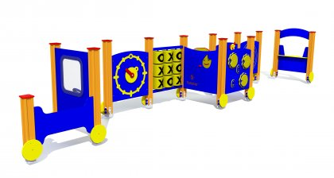
Реквизит за игру деце Едукативна оградица АБ11, намењена је за игру деце старије од 1 године, на ком истовремено може да се игра до 10 корисника одједном. Реквизит је намењен за едукативне игре.
Реквитит се састоји од:
- Оградица: 7 ком. Материјал: HDPE пластика.
- Шалтера: 2 ком. Материјал: HDPE пластика.
- Носећих стубова: 3 ком. Материјал: алуминијумске греде 98x98 mm.
7. Мост за балансирање (Римски мост) RS113
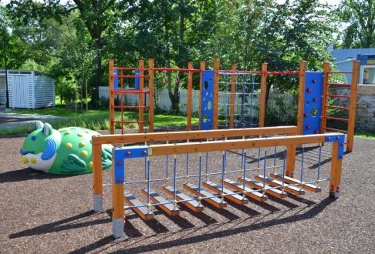
Реквизит за игру деце Римски мост, намењена је за игру деце старије од 2 године, на ком истовремено може да се игра до 8 корисника одједном. Реквизит је намењен за едукативне игре.
Реквитит се састоји од:
- Газишта: 10 ком. Материјал Ламинирано дрво са горњом плочом од HDPE пластике.
- Носећих стубова: 4 ком. Материјал: алуминијумске греде 98x98 mm
- Носећих греда: 2 ком. Материјал: алуминијумске греде 98x98 mm.
- Сајли: Материјал: Челичне сајле уплетене у полиетиленска влакна.
Носећих стубова: 5 ком. Материјал: алуминијумске греде 98x98 mm.
8. Њихалица Цвет VLI44
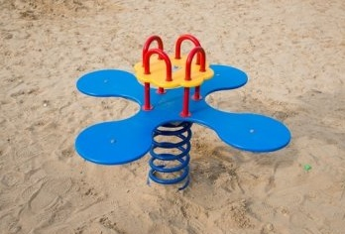
Реквизит за игру деце њихалица Цвет, намењена је за игру деце старије од 1 године, на ком истовремено може да се игра 4 корисника. Слободна висина пада реквизита је 0,75 m. Реквизит је намењен за љуљање.
Реквитит се састоји од:
- Седала: комада 4; Материјал: HDPE пластикa.
- Носеће стилизоване конструкције у облику цвета: 1 ком. Материјал: HDPE пластикa.
- Носеће опруге: 1 ком. Материјал: челик.
- Рукохвата: 4 ком. Пластифициране челичне цеви.
- Анкер корпе: 1 ком. поцинковани челични профили.
9. Тобоган шкољка LM020
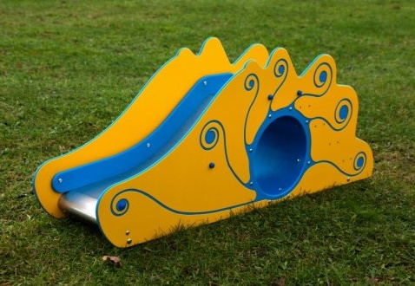
Реквизит за игру деце тобоган Шкољка, намењена је за игру деце старије од 1 године, на ком истовремено може да се игра до 3 корисника одједном. Слободна висина пада реквизита је 0,75 m. Реквизит је намењен за клизање низ тобоган.
Реквитит се састоји од:
- Бочних ивица: 2 ком. Материјал: HDPE пластика.
- Степеништа: 1 ком. Материјал: ламирано дрво, заштићено антиклизним слојем полиуретана дебљине 1,5 mm
- Тобогана: 2 ком. Материјал: прохром.
- Анкери: 4 ком. Материјал: топлоцинковане металне шипке.
10. Спирална греда (Крива Дрина) PVP10
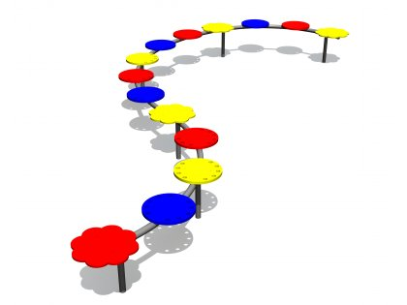
Реквизит за игру деце Крива Дрина са постољима различитих боја намењен је деци старијој од 3 године. Реквизит је намењен за развијање равнотеже или се посроља могу користити као седишта. На постиљима су угравирани бројеви од један до десет како би деца научила да броје.
Реквитит се састоји од:
- Конструкције греде (носач газишта). Материјал: топло цинковане челичне цеви.
- Носећи стубови. 7 ком. Материјал: топло цинковане челичне цеви.
- Газишта. Материјал: 14 ком. HDPE пластикa
11. Павиљон летња учионица VLE002
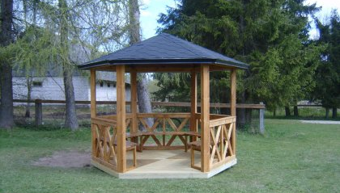
Павиљон – летња учионица намењен је за организовање наставе и других активности на отвореном.
Направљен је у облику правилног шестоугла, пречник у дијагонали је 3m, а дужина бочне стране је 1,5м.
Павиљон се састоји од:
- Под. Материјал: сушена боровина без чорова и пукотина, заштићена од труљења, плесни, трулежи, инсеката, УВ зрачења и влаге.
- Носећи стубови. 6 ком. Материјал: сушена боровине боровегреде без чорова и пукотина, заштићене од труљења, плесни, трулежи, инсеката, УВ зрачења и влаге.
- Кров. Материјал: сушена боровина без чорова и пукотина, заштићена од труљења, плесни, трулежи, инсеката, УВ зрачења и влаге. Кров је прекривен теголом (шиндром).
- Клупе: 5 ком. Материјал: сушена боровина без чорова и пукотина, заштићена од труљења, плесни, трулежи, инсеката, УВ зрачења и влаге.
12. Урбани мобилијар
Пројектом је предвиђено постављање урбаног мобилијара:
- 3 клупе са наслоном.
- 2 корпе за смеће,
као и Информативна тавла која је обавезна према Правилнику о безбедности дечјих игралишта (Сл. Гласник бр. 41/19).

12.1 Парковска клупа са наслоном тип HARKU IPPK02
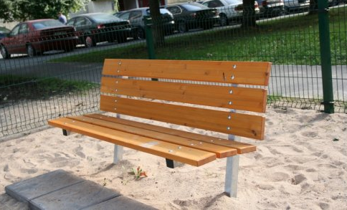
Клупа је димензија 1600/900/450 mm, (ширина/висина наслона/висина седишта).
- Наслон и седиште. Материјал: ламирано дрво, заштићено од труљења, плесни, трулежи, инсеката, УВ зрачења и влаге.
- Стубови. 2 ком. Материјал: топлоцинковане металне цеви 50х50 mm.
12.2 Корпа за смеће тип KOAB017
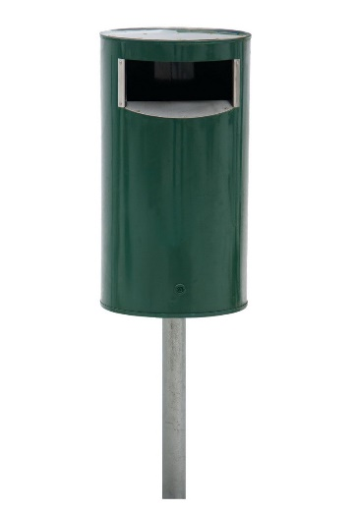
Корпа за смеће се састоји од заштитне облоге, корпе и носећег стуба. Корпa за смеће je фиксиранa и преко носећег стуба од поцинкованох челика учвршћене за подлогу.
Уложак је направљен од поцинкованог лима, запремине 30 литара. Корпа се отвара троугаоним кључем, скидањем навлаке одоздо.
14. Информативна табла
Информативна табла димензија 1500 х 1500 mm израђена је од форекса дебљина 10 mm, а носећа конструкција 1500 х 2000 mm израђена од пластифицираних челичних кутија 40х40 mm.
На таблу је након изградње игралишта потребно поставити информације у складу са Правилником о безбедности дечјих игралишта (Сл. Гласник бр. 41/19).
15. Подлога за ублажавање удара – ливена гумена подлога
Изливање еластичне подлоге на простору дечијег игралишта израђене од гуменог гранулата изводи се у два слоја на лицу места на постојећу асфалтну подлогу. Први, амортизујући слој се изводи од мешавине прозирног полиуретана и SBR гранулата у димензији 4-8 mm, у дебљини од 40 mm.
Други слој од мешавине прозирног UV стабилног полиуретана и гранулата у црвеној боји у димензији 1-3 mm у дебљини 10 mm.
Избор боја: црвена, плава, зелена и жута и њихов распоред су прилагођени узрасту корисника.
Димензије и распоред боја су дати у графичком делу.

- ОПШТИ ТЕХНИЧКИ ОПИСИ РАДОВА
Ограживање и уређење градилишта
Пре почетка радова, извођач је дужан да изврши ограђивање градилишта високовидљивим тракама и оградом, ради спречавања приступа беспослених лица, животиња и возила која не припадају градилишту, која обезбеђује простор градилишта за извршење свих радова, складиштење грађевинског материјала, маневарски и манипулациони простор оруђа и уређаја за рад, смештај привремених и помоћних објеката и инсталација у простору градилишта.
Обележавање терена
Пре почетка радова, извођач је дужан да на основу пројекта обележи границу површине на којој се врши изградња дечијег игралишта, као и места и димензије ископа темеља самаца за анкерисање реквизита.
Уклаљање траве и корова са постојећих стаза и платоа
Пре постављања асфалтне кошуљице и изливања гумене послогеса постојећих стаза и платоа, потребно је уклонити траву и коров који је израстао из напуклина у постојећем асвалтном слоју.
Земљани радови
На површини на којој је планирана изградња стазе од платоа Плг 2 до Павиљона потребно је уклонити површински слој земљишта до дубине од 20 cm.
Због уградње ивичњака потребно је ископати ров одговарајуће дубине, поред постојећих стаза и платоа и новопланиране стазе.
На местима предвиђеним за израду темеља самаца потребно је извршити ископ земље према димензијама датим у Графичком делу пројекта.
Уградња баштенских ивичњака
Ивичњаци димензија 100/20/8, марке бетона MB 30 се уграђују предходно припремљене ровове у слој набијеног бетона МВ15. Ивичњаци се постављају на међусобном растојању од 5 mm, са фуговањем.
Израда тампон слоја
На површини на којој је планирана изградња стазе од платоа до Павиљона 1, потребно је израдити тампон слој од дробљеног камена фракције 0-31. Дробљени камен је потребно након грубог нивелисања сабити вибро жабом или мањим ваљком тако да његова дебљина буде 15 cm.
Бетонски радови
Анкери реквизита, као и носеће конструкције клупа, корпи за смеће и информативне табле се након прецизног постављања у темеље заливају бетоном марке MB 15, до горње ивице постојеће асвалтне подлоге, односно дубине 30 cm за урбани мобилијар. Детаљи бетонирања дати су у графичком делу пројекта.
Асвалтирање стаза и платоа
Након постављања бетонских ивичњака потребно је преко већ очишћене асфалтне површине (осим на месума где се излива гумена подлога) извршити постављањ нове асфалтне кошуљице дебљине 5 cm.
Уградња опреме за игру деце
Реквизити се уграђују у складу са упутствима произвођача од стране обучених и овлашћених радника.
Уградња гумене подлоге
Изливање еластичне подлоге на простору дечијег игралишта израђене од гуменог гранулата изводи се у два слоја на лицу места на претходно припремљјену кошуљицу. Први, амортизујући слој се изводи од мешавине прозирног полиуретана и SBR гранулата у димензији 4-8 mm, у дебљини од 30 до 90 mm.
Други слој од мешавине прозирног UV стабилног полиуретана и гранулата димензија 1-3 mm у бојама према пројектном решењу, у дебљини 10 mm.
Уградња урбаног мобилијара и информативне табле
Уз ивицу платоа предвиђено је постављање клупа за седење са наслоном и канти за смеће.
На уласку у дечије игралиште предвиђена је информативна табли димензија 1,5х1,5 m у складу са Правилником о безбедности дечјих игралишта (Сл. Гласник бр. 41/19).
Урбани мобилијар, заштитна ограда и информативна табла уграђују се према упутству произвођача и детаљима датим у графичком делу пројекта.

Одговорни пројектант:
Оља Савић, дипл. инж. пејз.арх.
Лиценца број 373 D466 06

9.6. | НУМЕРИЧКА ДОКУМЕНТАЦИЈА

ТАБЕЛА 1. ОБРАЧУН ЗАСТРТИХ ПОВРШИНА ДЕЧИЈЕГ ИГРАЛИШТА-ПОСТОЈЕЋЕ СТАЊЕ

Ознака | Подлога | Површина (m²)
Пт1 | Травњак | 82,0
Пт2 | Травњак | 35,0
Пт3 | Травњак | 75,8
Пт4 | Травњак | 24,0
 | Укупно Пт: | 216,8
Пг1 | Гумени панели 50х50 cm дебљине 3 cm | 3,6
Пг2 | Гумени панели 50х50 cm дебљине 3 cm | 5,0
Пг3 | Гумени панели 50х50 cm дебљине 3 cm | 7,2
Пг4 | Гумени панели 50х50 cm дебљине 3 cm | 9,4
Пг5 | Гумени панели 50х50 cm дебљине 3 cm | 9,2
Пг6 | Гумени панели 50х50 cm дебљине 3 cm | 14,3
Пг7 | Гумени панели 50х50 cm дебљине 3 cm | 15,0
Пг8 | Гумени панели 50х50 cm дебљине 3 cm | 8,0
Пг9 | Гумени панели 50х50 cm дебљине 3 cm | 27,5
 | Укупно Пг: | 99,2
Пп1 | Песак | 4,0
 | Укупно Пп: | 4,0
 | Све укупно: | 320,3
Па1 | Асфалтна стаза | 100,6
Па2 | Асфалтни плато | 637,8
 | Укупно стаза и плато: | 738,4

ТАБЕЛА 2. ОБРАЧУН ЗАСТРТИХ ПОВРШИНА ДЕЧИЈЕГ ИГРАЛИШТА- –ПРОЈЕКТОВАНО РЕШЕЊЕ
Број | Врста материјала | Површина (m²)
1 | Асфалт | 469,5
2 | Ливена гума | 322,6

ИНВЕСТИТОР: | Предшколска установа „Полетарац“, Љубовија
ОБЈЕКАТ: | PU „Полетарац“  Немањина 6, Љубовија
 | ПРОЈЕКАТ СПОЉАШЊЕГ УРЕЂЕЊА ДЕЧИЈЕГ ИГРАЛИШТА У ДВОРИШТУ ОБЈЕКТА „ПОЛЕТАРАЦ“ У ЉУБОВИЈИ

ПРОЦЕЊЕНА ИНВЕСТИЦИОНА ВРЕДНОСТ
I ПРИПРЕМНИ РАДОВИ | 465.850,00
II ГРАЂЕВИНСКИ РАДОВИ | 1.595.894,00
III НАБАВКА И УГРАДЊА ОПРЕМЕ ЗА ИГРУ ДЕЦЕ | 5.176.080,00
IV НАБАВКА И УГРАДЊА УРБАНОГ МОБИЛИЈАРА | 279.274,00
V ИЗЛИВАЊЕ ГУМЕНЕ ПОДЛОГЕ | 2.721.131,00
СВЕ УКУПНО: | 10.238.229,00

Процењена инвестициона вредност обухвата предрачун трошкова: припремних и грађевинских радова, уградње опреме за игру и урбанох мобилијара и изливање гумене подлоге.
Процењена инвестициона вредност износи 10.238.229,00 динара.
Цене су исказане без обрачунатог Пореза на додату вредност (ПДВ).
Одговорни пројектант:
Оља Савић, дипл. инж. пејз.арх.
Лиценца број 373 D466 06

9.7 | ГРАФИЧКА ДОКУМЕНТАЦИЈА

